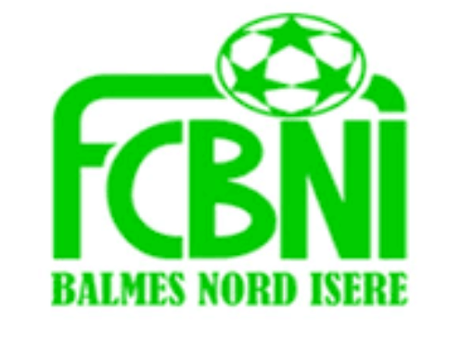
Nom : Coppard
Prénom : Ludovic

L’INTERVIEW DECALEE DU FCBNI

Un surnom ?
Bob ou Popeye (à l’époque)
Une qualité te caractérisant ?
Faut demander à ceux qui me connaisse
Un petit (gros) défaut ?
Râleur
Chanteur préféré ?
Un bon Johnny
Film préféré ?
Hooligan
Plat préféré ?
Tout ce qui est bon …raclette, côte de bœuf sans oublié ce qui va avec

Le prochain à être interviewé ? Lucas François alias Pascal Feindouno

Ton meilleur souvenir au Club ?
Les victoires en tournoi équipes de jeunes
Ton pire souvenir de match ?
Les 2 finales de challenge nord Isère perdues
Ton Coéquipier de choc ?
Derek (j’adore sa vitesse) et Max (j’adore sa frappe coup de pied gauche)
Quand & Comment as-tu intégré le FCBNI ?
Il y a 7 ans je devais faire du rugby et Gilou (Guyon) m’a attrapé par le col bac
Sportif préféré ?
Steven Gerrard
Un mot pour la fin ?
BELLON arrête la muscul ...

